flex

# flex布局🡺弹性布局

* 目前web开发中使用最多的布局方案
* 外面开启布局的元素叫flex container



* flex container里面的直接子元素叫做flex items
* 设置display属性为flex或者inline-flex可以成为flex container

1. flex:块级元素
2. inline-flex：行内元素

* flex items默认是沿着主轴（main axis）方向从main start开始到main end结束排布，不管里面的元素是块级元素还是行内元素，都是按照flex container要求来排列

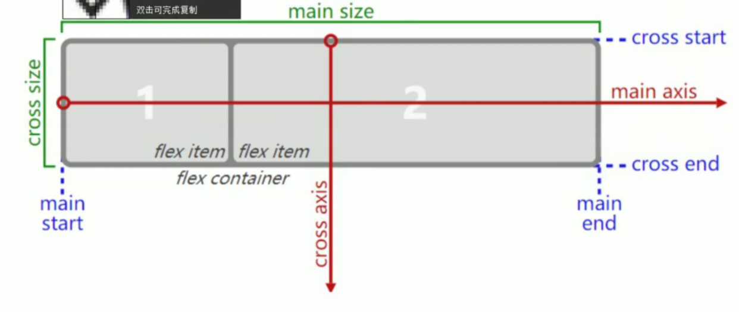

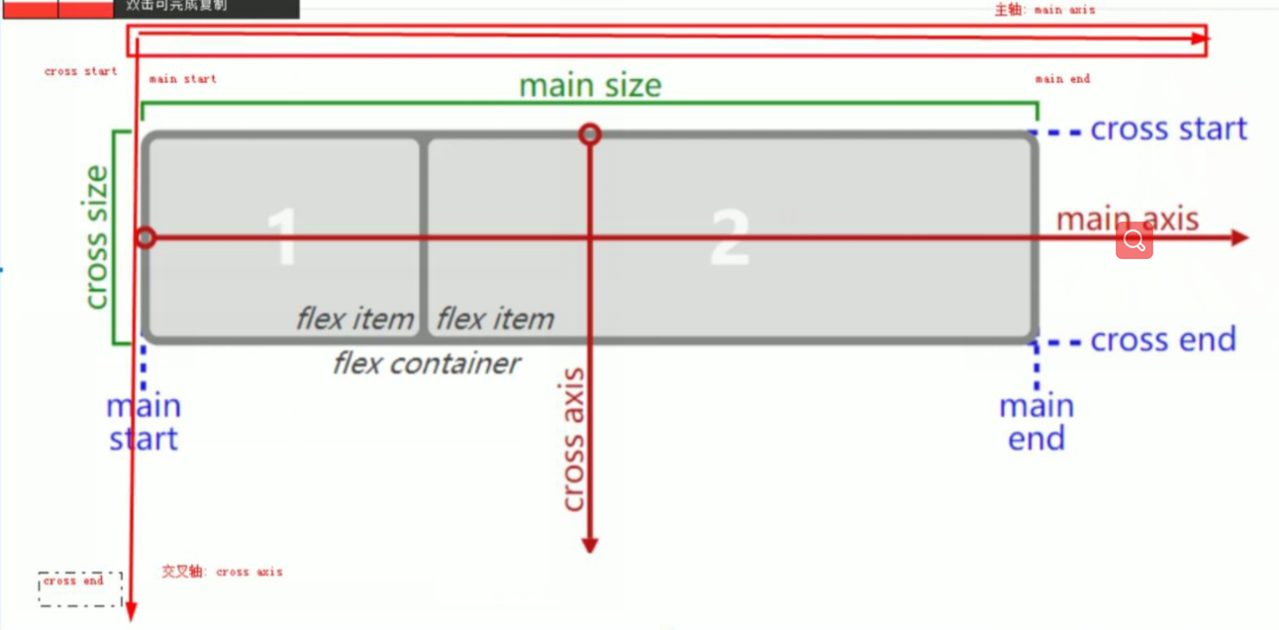

# 应用在flex contianer上的CSS属性

## flex-flow

* 是 flex-direction||flex-wrap的简写

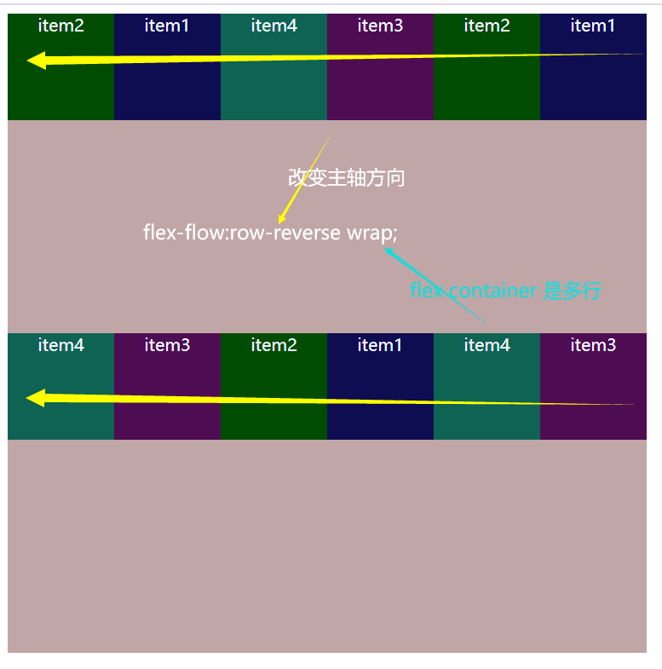

## flex-direction

* 决定主轴方向，有四个取值
* 默认值是row（行），表示从左到右
* display:row-reverse，表示主轴方向相反🡺从右到左
* column（列）:表示从上到下
* column-reverse表示从下到上

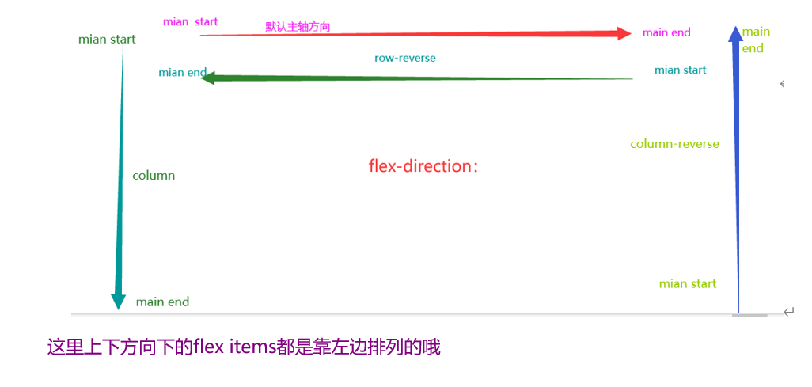

## flex-wrap

* 决定了flex container是单行还是多行

1. nowrap(默认)：单行🡺默认情况下，flex items都会在同一行显示，当盒子放不下的时候，它会按比例自动收缩

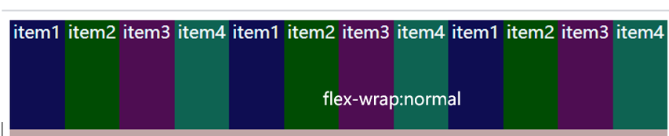

1. wrap:多行

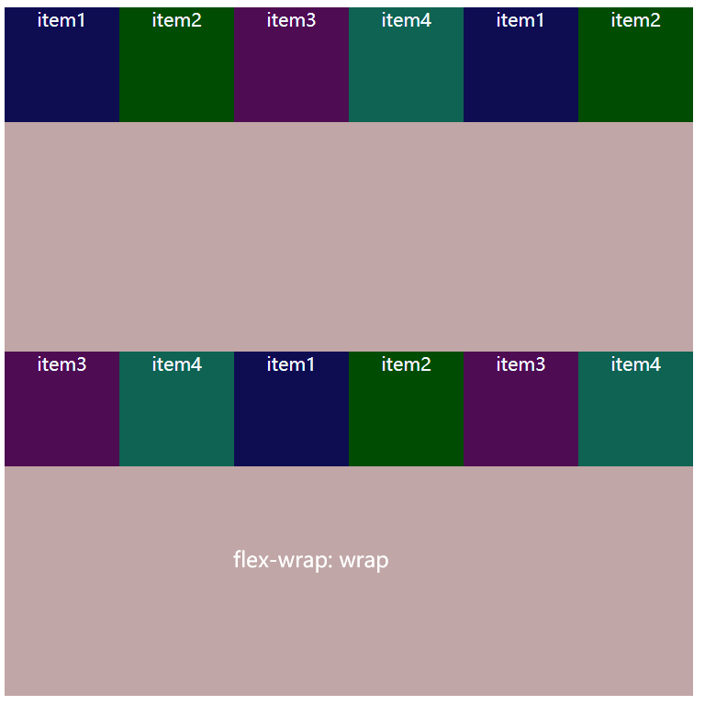

1. wrap-reverse:多行

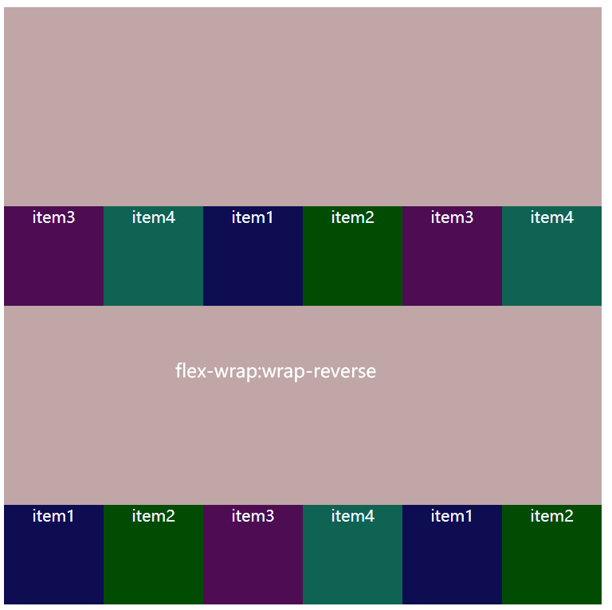

## justify-content（与主轴关系）

* 决定了flex-items在主轴上的对齐方式
* flex-start(默认值)：与main start 对齐

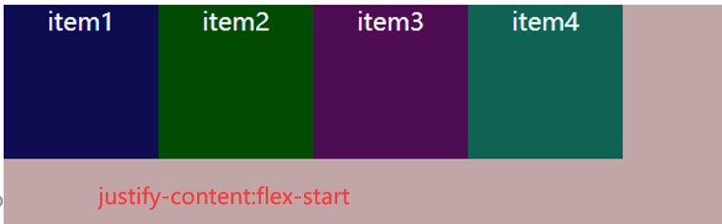

* flex-end:与main end对齐

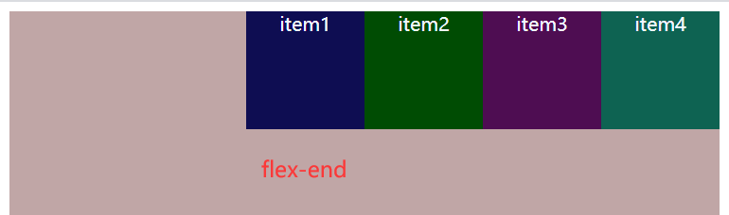

* center:居中对齐



* space-between:

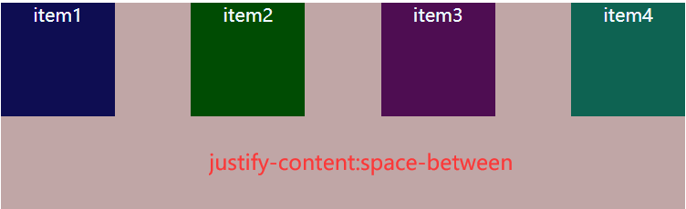

1. flex items之间的距离相等
2. 与main start、main end两端对齐

* space-evenly：

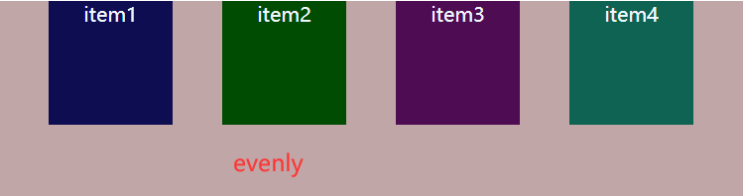

* 1. flex items之间的距离相等
  2. flex items与main start ,main end之间的距离等于flex items之间的距离
* space-around:

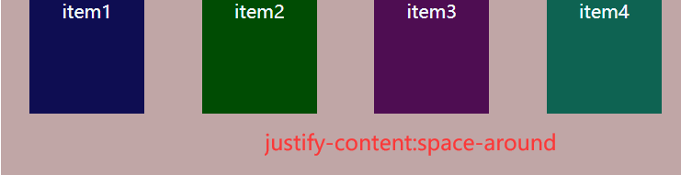

1. flex items之间的距离相等
2. flex items与main start,main end之间的距离是flex items之间距离的一半

## align-items（决定flex items在交叉轴上的对齐方式）

* 决定flex items在交叉轴上的对齐方式
* normal:在弹性布局中，效果与stretch一样
* stretch：当flex items在交叉轴方向上的size为auto时，flex item的高度会自动拉伸至flex container的高度。

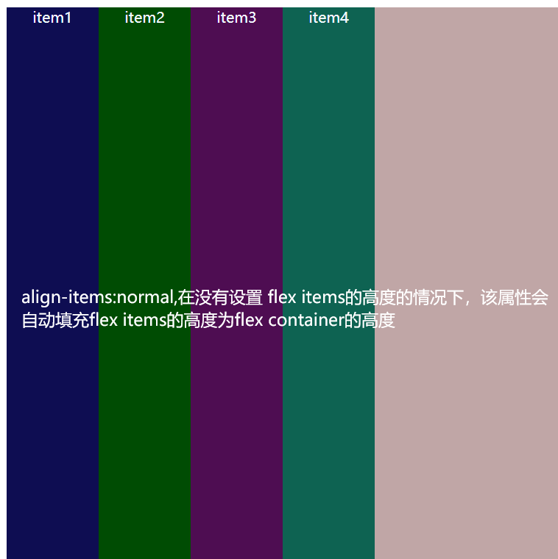

* flex-start:与cross start （交叉轴）对齐

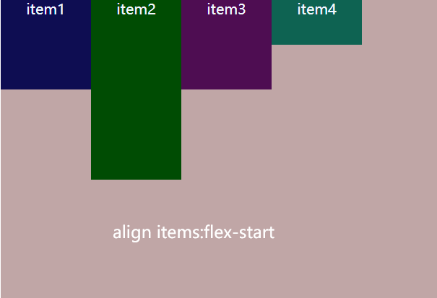

* flex-end:与cross end 对齐

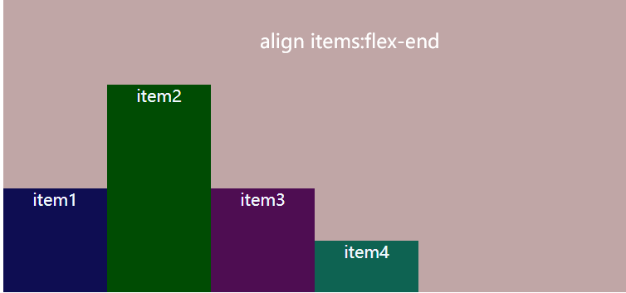

* center:在交叉轴的中心点对齐

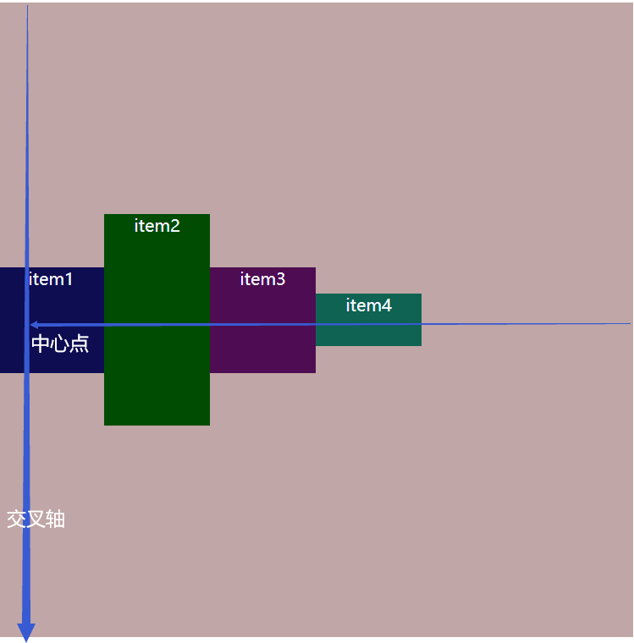

* baseline:与第一行文本的基准线对齐

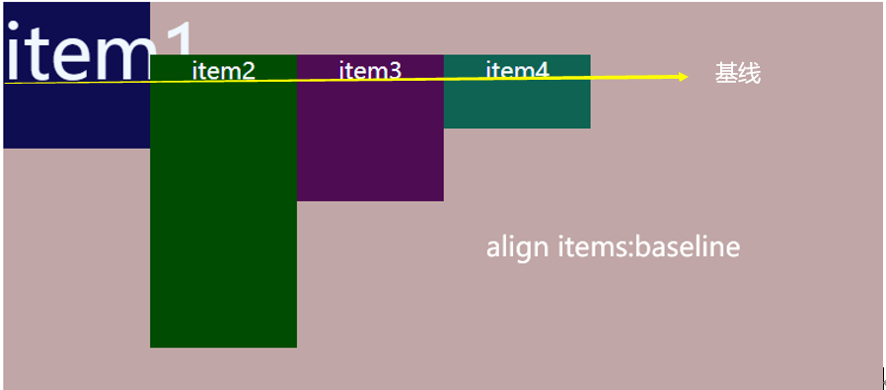

## align-content（多行flex items与交叉轴关系）

* 决定了多行flex items在交叉轴上的对齐方式，用法与justify-content类似。
* stretch（默认）：当flex items在交叉轴方向上的size为auto时，flex item的高度会自动拉伸至flex container的高度。

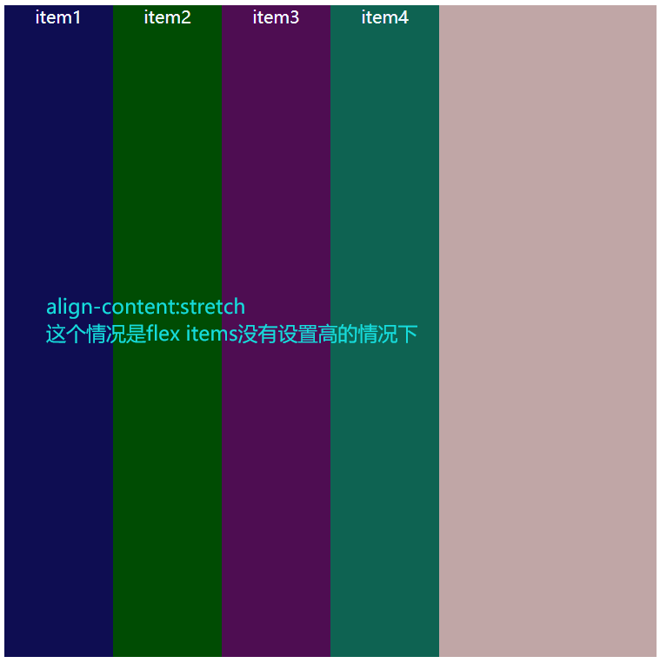

* flex-start:与cross start对齐

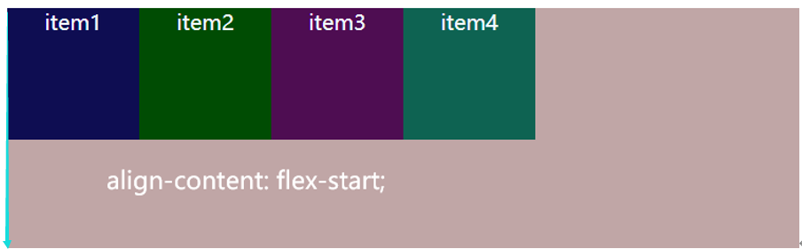

* flex-end:与cross end对齐

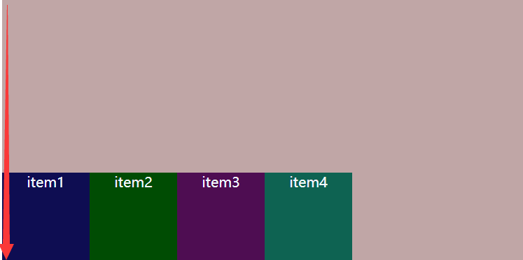

* center：

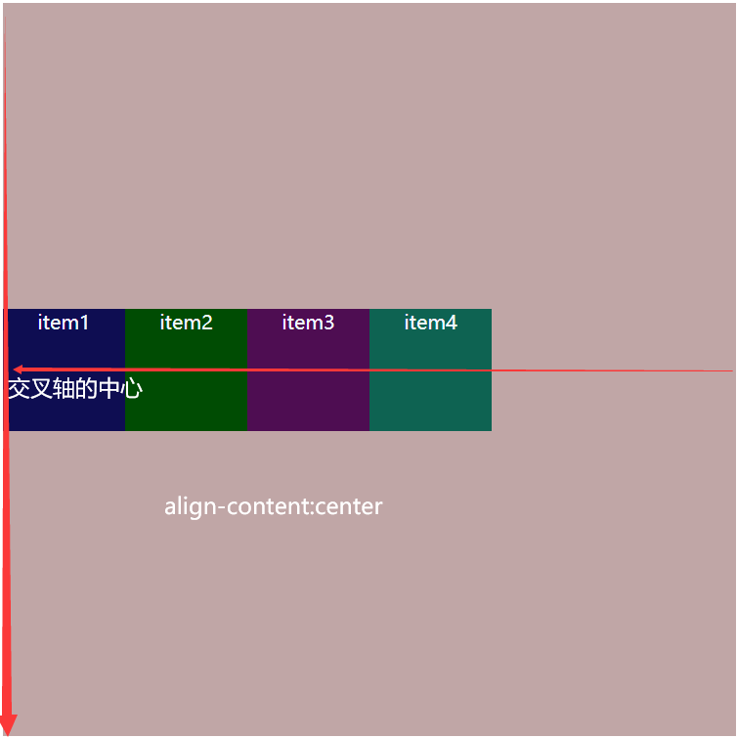

* space-between:

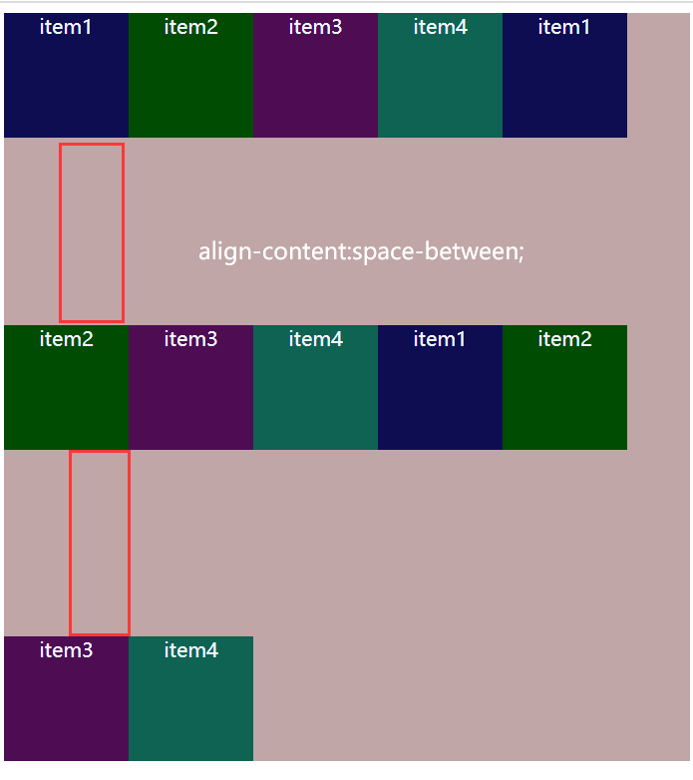

1. flex items之间的距离相等
2. 与cross start、cross end两端对齐

* space-evenly

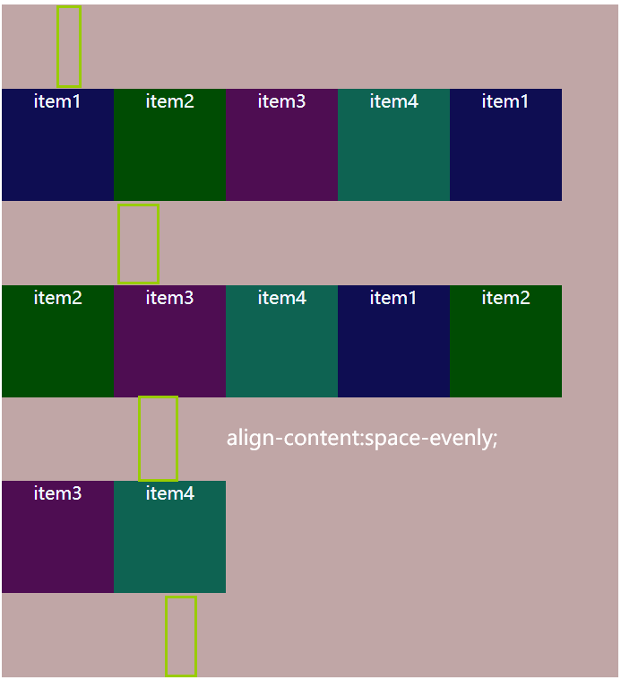

* 1. flex items之间的距离相等
  2. flex items与cross start ,cross end之间的距离等于flex items之间的距离
* space-around
  1. flex items之间的距离相等
  2. flex items与cross start,cross end之间的距离是flex items之间距离的一半

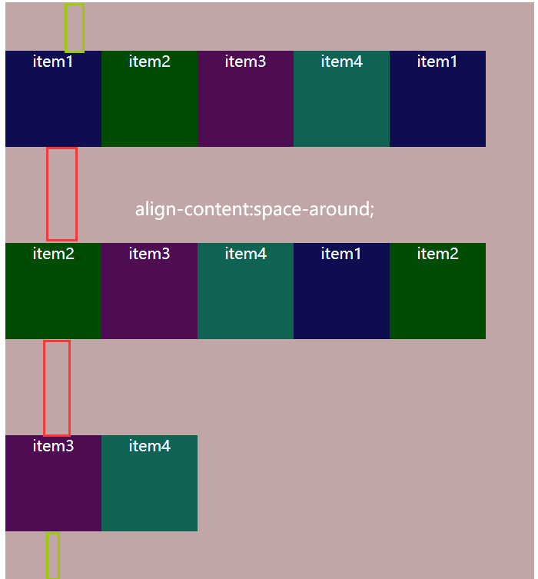

# 应用在flex items上的CSS属性

## flex

* 是flex-grow,flex-shrink,flex-basis的简写，可以设置1~3个值
* 单值语法：
  1. 一个无单位的数字🡺flex-grow的值
  2. 一个有效的宽度值🡺flex-basis
  3. 关键字none,auto,initial
* 双值语法：第一个值必须是一个无单位数字🡺flex grow
  1. 第二个值必须是以下之一：
     1. 一个无单位数字🡺flex shrink
     2. 一个有效宽度值🡺flex-basis
* 三值语法：
  1. 第一个值必须是一个无单位数字🡺flex grow
  2. 第二个值必须是一个无单位数字🡺flex shrink
  3. 第三个必须是一个效宽度值🡺flex-basis

## flex-grow

* 决定了flex items如何扩展
  1. 可以设置任意非负数字，默认值是0
  2. 当flex container在主轴方向上剩余有size时，flex grow属性才会生效
* 如果所有的flex items的flex-grow总和超过1，每个flex item扩展的尺寸为
  1. flex container的剩余size*对应那个flex-grow值/所有flex-grow值的总和
* 如果所有的flex items的flex-grow总和不超过1，每个flex item扩展的尺寸为
  1. flex container的剩余size*对应那个flex-grow值
* flex items扩展后得最终尺寸不能超过max-width\max-height

## flex-basis

* 用来设置flex items在主轴方向上的基本尺寸
* auto:默认值，具体宽度数值随意设置
* 决定flex items最终base size的因素，从优先级高到低
  1. max-width\maxheight\min-width\min-height
  2. flex-basis
  3. width\height
  4. 内容本身的size

## flex-shrink

* 决定了flex items如何收缩
* 可以设置任意非负数字，默认值是1，
* 当flex items在主轴方向上超过了flex container的尺寸，flex shrink属性才会生效
* 如果所有的flex items的flex-shrink总和超过1，每个flex item收缩的尺寸为
  1. flex items超出flex container的size*收缩比例/所有flex-shrink值的总和
* 如果所有的flex items的flex-shrink总和sum不超过1，每个flex item收缩的尺寸为
  1. flex items超出 flex container的size*flex-shrink总和sum*收缩比例/所有flex items的收缩比例之和
* flex items扩展后得最终尺寸不能超过max-width\max-height

## order

* 决定flex items的排布顺序
  1. 可以任意设置整数（正整数，负整数），值越小越排在前面
  2. 默认值是0
  3. 注意：order:数字是写在flex items的样式中

## align-self

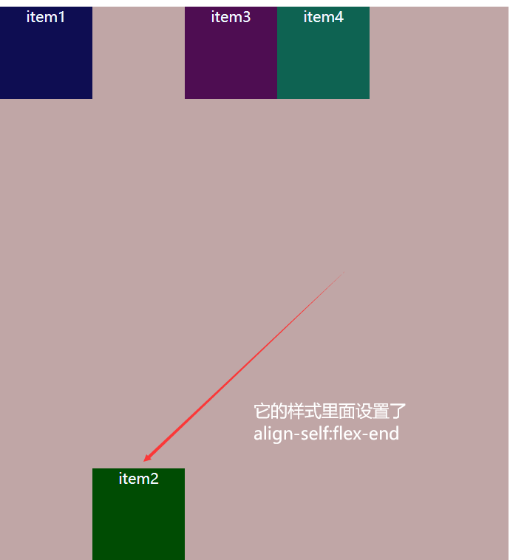

* auto（默认值）:遵从flex container的align-items设置
* 对齐方式🡺写了align-self的flex items会覆盖align-items的对齐方式
* 它的值与align-items对应的值一样